发布
中国有色金属工业协会
中国有色金属学会

××××-××-××实施
××××-××-××发布

烟气制酸管道联锁智能控制系统技术规范

Technical specification for intelligent interlocking control system of flue gas acid production pipeline

（预审稿）

T/CNIA XXXX-20XX

团 体 标 准

ICS 77.120
CCS H 60

前 言

本文件按照GB/T 1.1-2020《标准化工作导则 第1部分：标准化文件的结构和起草规则》的规定起草。
请注意本文件的某些内容可能涉及专利。本文件的发布机构不承担识别专利的责任。

本文件由全国有色金属标准化技术委员会(SAC/TC 243)提出并归口。
本文件起草单位：阳谷祥光铜业有限公司、河南豫光金铅股份有限公司、株洲冶炼集团股份有限公司、XX、XX。
本文件主要起草人：

烟气制酸管道联锁智能控制系统技术规范
1 范围
本文件规定了烟气制酸管道联锁智能控制系统的总体要求、工艺控制要求、数据及信息安全和验收评价。
本文件适用于有色金属冶炼企业烟气制酸管道联锁智能控制系统的设计、运行和验收。
2 规范性引用文件
下列文件中的内容通过文中的规范性引用而构成本文件必不可少的条款。其中，注日期的引用文件，仅该日期对应的版本适用于本文件；不注日期的引用文件，其最新版本（包括所有的修改单）适用于本文件。
GB 50880 冶炼烟气制酸工艺设计规范
JB/T 11962 工业通信网络 网络和系统安全 工业自动化和控制系统信息安全技术
3 术语和定义
下列术语和定义适用于本文件。
3.1
烟气制酸管道联锁智能控制系统 intelligent control system for the interlocking of gas acid production pipeline
应用于有色金属冶炼行业内信息处理、信息反馈和控制决策的控制方式，实现烟气管道的烟气排放、烟气排放安全监测、烟气在线成分检测等功能的控制系统。
4 总体要求
4.1 烟气制酸管道联锁控制智能系统的建立应满足GB 50880有关规定；
4.2 现场自动化系统应具备远程监控的功能，主要动力设施（如变电站开关、调节阀门、电控设备等）应符合JB/T 11962的规定。
5 工艺控制要求
5.1 联锁控制系统
应建立烟气制酸生产过程联锁控制系统，确保实现工艺过程中酸、水、气和生产设备运行状况的监测和调节。
5.1.1 联锁控制系统宜包括：洗涤酸喷淋与烟气量联锁控制、串酸与酸液位联锁控制、烟气温度/循环液酸浓度与加水联锁控制、关键设备与二氧化硫主风机联锁控制、各触媒层温度与气体流量联锁控制等过程联锁控制。
5.1.2 联锁控制系统应具有手动控制和自动控制的切换功能。
冶炼烟气
净化
转化
吸收
烟气排放
沉降
循环液
污酸处理
处理
成品硫酸

尾气脱硫
串

酸
成品中间槽
图1 制酸系统工艺流程图
5.2 智能控制系统
智能控制系统应确保烟气制酸系统实现现场级的分布式控制、监视以及风量阀门和风机转速的控制。智能控制系统宜包含集散控制系统、风机控制变频器、风量控制阀门等设备。智能控制系统逻辑图见图2。
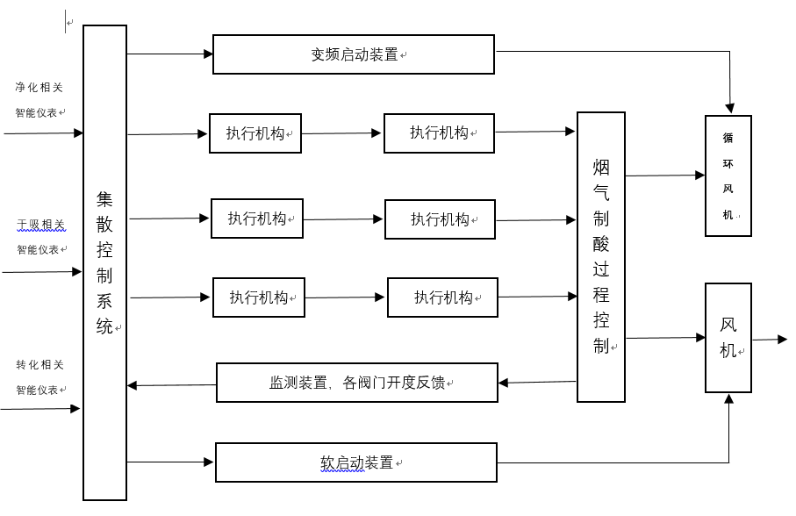
图2 智能控制系统逻辑图
5.3 预测与优化调度系统
5.3.1 预测与优化调度系统应具备预测与优化调度系统，实现烟气的短周期与长周期预测。
5.3.2 预测与优化调度系统宜根据生产计划数据与历史数据，采用先进烟气生产预测模型技术，基于烟气供需预测结果，建立优化调度模型，实时提供烟气制酸的优化调度方案。
5.4 环保监测系统
5.4.1 环保监测系统应能实现环保监测数据收集和预警。
5.4.2 环保监测系统宜包括在线废水水质、排放烟气成分监测等仪器系统。
5.5 通讯系统
通讯系统应具备完整、稳定的通讯系统，确保实现数据、控制指令传递的准确性、实时性。
6数据及信息安全
6.1 网络安全
与企业ERP、MES等其他信息化系统连接时或Web发布时，必须通过防火墙进行数据及信息安全隔离。
6.2 服务器安全
应安装防病毒软件，并及时进行病毒软件库及操作系统补丁的更新。
6.3 数据安全
应对数据进行定期备份，报表定期存档，并对数据库等数据进行访问权限控制，防止数据外漏。
6.4 软件安全
应用软件应支持访问权限控制，操作日志记录等功能，限制非工作人员的使用，保证系统安全。

缺少验收评价部分，且建议增加维护的内容。

________________________

